CULTURA GENERAL Y ORTOGRAFÍA
29 DE SEPTIEMBRE DE 2020

CULTURA GENERAL.

1. ¿Quién fundó Santa Marta, capital del departamento Magdalena en Colombia?
A. Rodrigo de Bastidas
B. Gonzalo Jiménez de Quezada
C. Sebastián de Belalcazar
D. Cristobal Colón

2. ¿Cuál es el principal puerto marítimo de Colombia?

A. el puerto de Turbo
B. puerto de Buenaventura
C. muelle de Santa Marta
D. puerto de Tolú

ORTOGRAFÍA
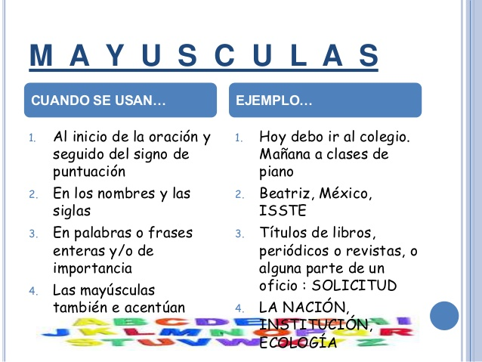

AFIANZAMIENTO ORTOGRÁFICO

1. “Luis compró verduras en el mercado” Inicia con mayúscula porque

A. va al inicio de una oración
B. va al final de una oración
C. existe un error ortográfico
D. es una oración

2. Todos los nombres propios

A. no es necesario colocarles mayúscula
B. siempre inician con mayúscula
C. se ven más bonitos con mayúscula
D. es probable que no lleven mayúscula

3. Los títulos de los libros inician con mayúscula porque

A. el libro se puede vender más
B. el autor se siente orgulloso
C. no es importante
D. son de importancia

FORMATO PARA DILIGENCIAR CON LAS RESPUESTAS Y ENVIAR AL CORREO:
OLIVA.TAREAS@GMAIL.COM

NOMBRES Y APELLIDOS:___________________________________________________________
GRADO__________________________________________________________________________
SEPTIEMBRE 29

CULTURA GENERAL

PREGUNTA | RESPUESTA
1
2

ORTOGRAFÍA

PREGUNTA | RESPUESTA
1
2
3

